SEMAINE 21/ 18 Février
DOMINANTE D'ACTIVITE CIBLEE : AGIR, S'EXPRIMER, COMPRENDRE À TRAVERS L' ACTIVITÉ PHYSIQUE
PROGRAMMES 2015 : L'école maternelle s'appuie sur un principe fondamental : tous les enfants sont capables d'apprendre et de progresser. En manifestant sa confiance à l'égard de chaque enfant, l'école maternelle l'engage à avoir confiance dans son propre pouvoir d'agir et de penser, dans sa capacité à apprendre et réussir sa scolarité et au-delà

LE LIVRE DE LA SEMAINE
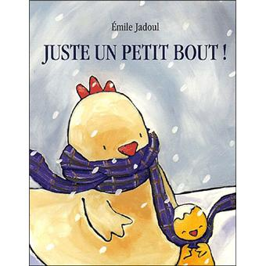
RESUME: L’hiver est là ! Avec sa longue écharpe, Léa la poule a bien chaud. L’oiseau, qui a très froid, lui demande un petit bout de son écharpe. Le lapin fait de même. Léa les accueille bien volontiers. Mais lorsque arrive le renard, les trois animaux hésitent…
POURQUOI CE LIVRE :
Ce livre permet de travailler la valeur du Partage, de l’amitié, et que la méfiance est trompeuse.
MOTS POUR L'ENJEU PEDAGOGIQUE :
Album narratif, structure linéaire, chronologie et arrivée successive des personnages. Les animaux parlent.

Sources : http://www.ac-grenoble.fr/maternelle/spip.php?article164

Accueil :
L'enseignant accueille les élèves. Les élèves recherchent leurs cartes de présence
L'enseignant regroupe ensuite ses élèves au regroupement et procède à un appel durant lequel il pointe la carte-prénom de l'élève qu'il désigne afin de sensibiliser ses élèves à l'écriture des autres prénoms, les élèves répondent à l'appel (sur le modèle de l'enseignant) : « Je suis là ».
TEMPS :  20mn | ACTIVITE :  participer aux ateliers autonomes, jouer dans les coins jeux | COMPETENCE :(devenir élève) faire preuve d'initiative, apprendre à coopérer en participant à des jeux | ORGANISATION :  collective
Des activités sont proposées en ateliers autonomes et les coins jeux sont en accès libre
LIEN ATELIERS AUTONOMES

EPS :
TEMPS :  30 mn | ACTIVITE :  lancer loin | COMPETENCE :(agir et s'exprimer av..) | ORGANISATION :  collective
cycle lancer fiche 9 jeu " je ne veux pas de ces souris"
Regroupement 1:
 | TEMPS :  environ 5-6 mn | ACTIVITE: | COMPETENCES:  (s'approprier le langage) utiliser le pronom « je » pour parler de soi, répéter une formulation sur le modèle de l'enseignant | ORGANISATION:  collective
Tous les jours de la semaine
Un élève est tiré au sort pour être le chef de rang, c’est lui qui fera la date (validé par le groupe) et qui comptera les absents.
Le jour de la semaine est écrit au tableau et nous épelons le mot. Nous cherchons dans la classe les élèves dont le prénom commence par la même lettre que le jour.
Ateliers 1 :
TEMPS :  20-25mn | ACTIVITES: | COMPETENCES: | ORGANISATION:  atelier 1 supervisé par l'enseignant  atelier 2 supervisé par L’asem  Atelier 3  encadré par la stagiaire enseignante  Atelier 4 encadré par la stagiaire ASEM  Atelier 5 : par ASEM et sa stagiaire
  1 J’identifie les personnages du livre
  2 Je compte et je fabrique des collections de 4 comme dans l’album
  3 Je colorie 4 animaux
  4. Je colle 4 animaux (réduire les images animaux 80%)
  5 puzzle et décoration de la première de couverture
  1 Langage oral : Pratiquer divers usages du langage oral : raconter, décrire, évoquer, expliquer, questionner, proposer des solutions,
  discuter un point de vue.
  2 Évaluer et comparer des collections d'objets avec des procédures numériques ou non numériques.
  3 et 4- Réaliser une collection dont le cardinal est donné
ATELIER 1 (lundi et mardi)« J’identifie les personnages du livre»
Support: - l’album
Matériel : les personnages plastifiés de l’album étudié et aussi d’autres albums (pourquoi pas à trois on a moins froid car il y a des animaux en commun mais dont le dessin est différent)
Consigne : Voici différents personnages, dis moi ceux qui sont dans l’histoire que nous lisons cette semaine »

Atelier 2 (lundi et mardi ) : Faire une collection de 4 objets
Matériel : animaux en plastique
Tu vas me donner 4 animaux
On valide ensemble les collections des élèves du groupe : verbaliser il y en a assez, trop, il en manque
On peut demander aux élèves de comparer les tailles des animaux, et de les nommer…
Atelier 3 (à partir de mardi car il faut que les élèves se soient entrainés avant en manipulation) : colorie 4 animaux
Matériel : la fiche à colorier + crayon de couleur gras
Consigne : sur chaque ligne tu colorie 4 animaux pas plus (peut être qu’il faudra plier la fiche pour ne laisser apparaitre qu’une ligne à la fois !
Attention à la tenue du crayon
ATELIER 4 (à partir de mardi car il faut que les élèves se soient entrainés avant en manipulation) : Faire une collection de 4 objets sur une fiche
Matériel : fiche avec les cercles + personnages + colle
Consigne : tu colles 4 personnages dans chaque cercle
Atelier 5 : puzzle de couverture du livre et décoration (lundi pendant que les élèves manipulent les nombres car on ne pourra pas faire de fiche sur la quantité 4 avant que tout le monde ait fait la manipulation)

Matériel :
- Polycopié de la première de couverture
  - Puzzle
  - Cadre
- Pour le puzzle : ciseaux, colle, crayons de couleur
- Pour le cadre : gommettes

Récréation :
TEMPS :  30 mn | ACTIVITE :  jouer dans la cour | COMPETENCE:(devenir élève) apprendre à coopérer en participant à des jeux | ORGANISATION :  collective
30 min | En cas de pluie, des séances de danse seront proposées aux enfants avec un support vidéo « Just dance junior » | COMPETENCE Communiquer avec les autres au travers d'actions à visée expressive ou artistique | ORGANISATION:  collective

Regroupement 2 :
TEMPS:  10 mn | ACTIVITE:  utiliser sa collection de doigts | COMPETENCE:  (découvrir le monde)représenter une quantité à l'aide d'une collection  1 Langage oral : Pratiquer divers usages du langage oral : raconter, décrire, évoquer, expliquer, questionner, proposer des solutions,  discuter un point de vue | ORGANISATION:  collective
LUNDI: Lecture de l’album
MARDI : Identification du nombre d’animaux : claquer dans les mains un nombre donné par l’adulte
JEUDI: S’enrouler dans l’écharpe comme dans le livre en respectant le nombre 4 avec les marottes pour d’identifier à un personnage : jouer une scénette. Tu deviens l’acteur, les autres enfants sont les spectateurs
VENDREDI: Montrer toutes les façons de faire 4 avec une main ou deux. Si d’autres élèves veulent on peut refaire des scénettes pour raconter le livre

Ateliers 2 :
TEMPS:  40 mn  et après la sieste, selon les élèves. | ACTIVITES:  3. Peindre des boites pour l’affichage sur les 5 sens | COMPETENCES: | ORGANISATION:  atelier 1 supervisé par l'enseignant et stagiaire enseignante  atelier 2 supervisé par ASEM et stagiaire ASEM  Atelier 3 ASEM
  1 Atelier sur les 5 sens
  2 atelier neige
  1 Langage oral : Pratiquer divers usages du langage oral : raconter, décrire, évoquer, expliquer, questionner, proposer des solutions,
  discuter un point de vue
  1 découverte du monde : les sens
  2 Découverte du monde : la matière
ATELIER 1 « Les 5 sens »
Support:
Matériel: « tu vas deviner ce que tu touches sans le voir »

Matériel :
- Le disque des 5 sens
- Des boites
- Des objets à toucher : une brosse, de la pâte à modeler, des perles, du cotton
- Des albums à toucher
- Matériel pour fabriquer le monsieur patate en vrai et en papier
Consigne :
etape 1 : Rappels : on va déplacer l’aiguille sur le sens correspondant à chaque question
Avec maitresse Karine en début d’année tu as appris à quoi sert ton nez : à sentir (on a fait des savons, chercher des odeurs, reconnaitre des odeurs qu’on aime…)
A quoi servent tes oreilles : à entendre (on avait fait des écoutes musicales)
A quoi sert la bouche : à gouter (on a fait de la pâte à tartiner)
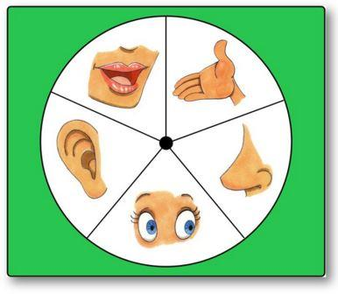
ETAPE 2 : « Voici le bac glisse tes mains dans la boite et essaie de devnier ce que tu touches
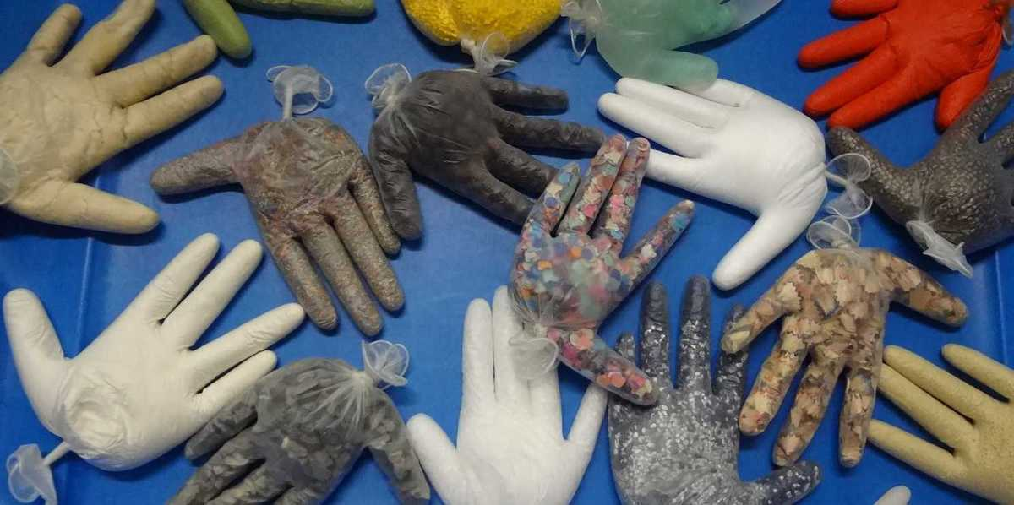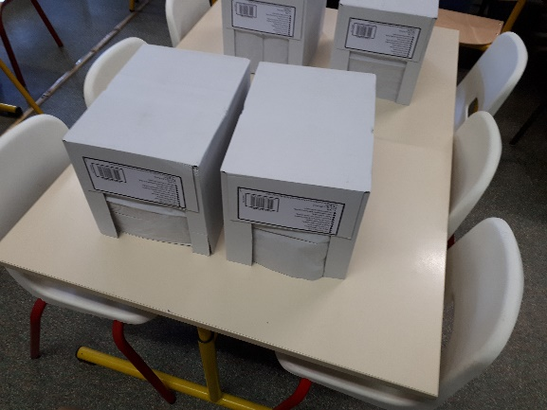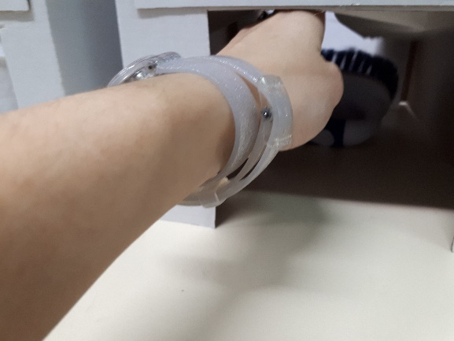
- A ton avis qu’il y a-t-il dans les gants ? les gants et essaie de trouver parmi ce que je te montre ce qu’il y a dans les gants
ETAPE 3 : affiner le vocabulaire
Je vais te faire caresser un livre, tu me diras ce que tu ressens (doux, pique, rape, colle)
Avec un atelier de manipulation
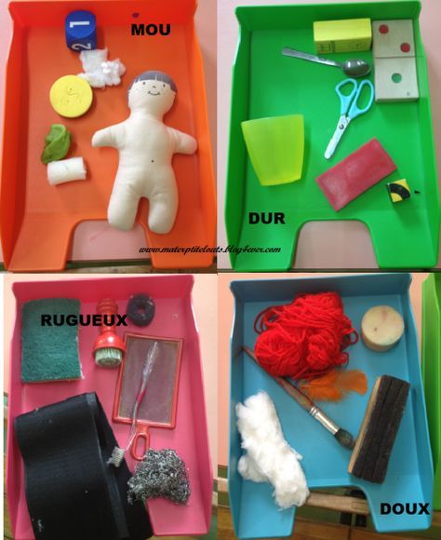
ETAPE 4 : garder une trace
Pour finaliser faire un monsieur patate des 5 sens (individuel ou pour la classe, à définir, pourquoi pas inclure une classification doux/mou… comme la photo ci-dessus à l’affichage en collant le résultat dans des couvercles de boite de papier peintes et collées au pistolet à colle)
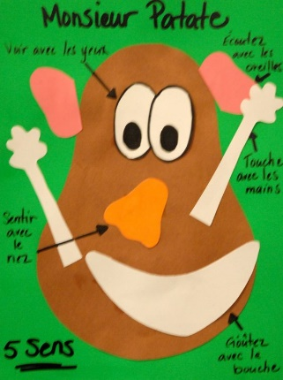
Atelier 2 : je fabrique de la neige et je joue avec
Un groupe d’enfant par jour car c’est un atelier qui risque d’avoir du succès
Matériel :
- Saladier
- Mousse à raser
- Bicarbonate
- Récipients pour manipuler (cônes de glace, mini moules pour chateaux…)
Consigne
Tu vas fabriquer ta fausse neige
- Dans un grand bol ou un saladier, verser 500g de bicarbonate de soude
- Ajouter la moitié d’une bombe de mousse à raser
- Mélanger jusqu’à obtenir une matière ni trop sèche ni trop collante
Remarque : le bicarbonate de soude peut être remplacé par de la farine de maïs (Maïzena)

Cette neige n’est pas véritable donc elle n’est aps faite d’eau très froide. Tu remarques que tu n’as pas froid aux doigts quand tu la touches et que ça ne fond pas
Atelier 3 : préparer pour l » affichage sur le toucher
Peindre 4 couvercles de papier A4 en 4 couleurs différentes, placer les objets dedans en fonction de leurs caractéristiques et prendre une photo
Les élèves vont chercher les éléments dans la classe
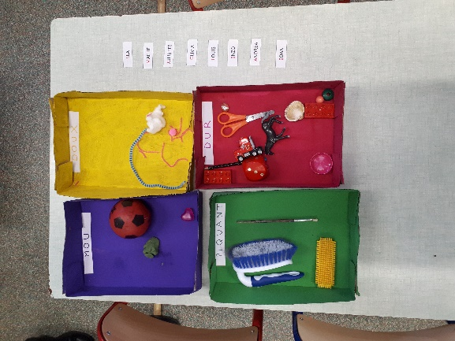

Rangement/Sortie
Sieste
Reprise ateliers selon les élèves
Regroupement 3
TEMPS:  5 mn | ACTIVITE:  bilan de la journée | COMPETENCE:  (devenir élève)comprendre ce qu'ils font à l'école | ORGANISATION:  collective
Anglais

Rangement/Sortie
Bilan quotidien:
OBSERVATIONS:
DIFFICULTES RENCONTREES:
SOLUTIONS ENVISAGEES:
SATISFACTIONS:

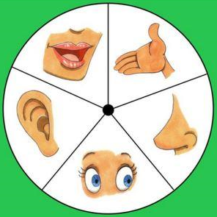

Fiche 9 EPS jeu Je ne veux pas de ces souris
Phase de bilan
COMPETENCE: coopérer et s’opposer collectivement, lancer loin.
ACTIVITE: Jeu « JE NE VEUX PAS DE CES SOURIS »
OBJECTIF DE LA SEANCE: fin du cycle « jeux collectifs », réinvestissement du travail d’entraînement au lancer dans un jeu nécessitant cette compétence
MATERIEL:
bancs sans dossiers, petits sacs de graines ,tableau de score, des bracelets ou foulards de 2 couleurs différentes pour faire deux équipes, une clochette pour signifier le début et la fin de la partie.

DEROULEMENT:
Les bancs sont positionnés en ligne au centre de la salle afin de délimiter deux zones.
Les élèves sont divisés en deux équipes avec bracelets de couleur ( rouge et vert par exemple) pour reconnaître son groupe.
Chaque équipe se situe de part et d’autre des bancs.
Les petits sacs sont répartis équitablement dans chaque zone.
Au signal , les deux équipes tentent de se débarrasser des petits sacs appelés « souris » en les lançant dans la zone adverse.
L’efficacité nécessite le lancer loin pour repousser ses adversaires.
Au signal de fin de jeu, aucun sac ne doit plus être lancé. Chaque équipe ramasse les sacs dans sa zone et les rapporte au centre du jeu sur les bancs. Chaque équipe aligne ses sacs terme à terme et observe qui a le moins de sacs(critère de réussite), il faut désigner l’équipe gagnante et le noter sur le tableau de score.
Une nouvelle partie peut recommencer.
A la fin de la séance, il s’agit de désigner l’équipe qui a gagné le plus de parties.

DUREE:
20 minutes où les élèves doivent être actifs, 5 minutes pour les explications et 5 minutes pour remplir le tableau de score.

SCHEMA:

- Ronds verts et rouges : élèves
- Rectangle : bancs
- Carrés : petits sacs mis terme à terme ( l’équipe rouge perd)
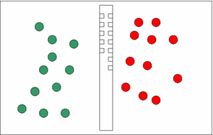
TABLEAU DE SCORE :

 | 1 | 2 | 3 | 4 | TOTAL
Equipe rouge |  |  |  |  | I I I
Equipe verte |  |  |  |  | I

EPS RETOUR EN CLASSE:
Affichage du tableau de score et commentaires sur l’efficacité dans les lancers afin d’améliorer son score.

EPS COMMENTAIRES /CONSEILS:
Cette fiche d’EPS correspond à 4 séances , les élèves ont besoin de s’approprier le dispositif, de le comprendre et de s’entraîner.
- La principale difficulté est la compréhension du critère de réussite : en avoir le moins possible, ce qui est contraire aux désirs des enfants de cet âge qui sont la possession, l’accumulation. C’est pourquoi il est important de raconter une histoire qui justifie qu’on se débarrasse de ses sacs, pour moi , il s’agissait de souris mais cela peut être en rapport avec le thème travaillé par la classe.
- Pour comptabiliser les sacs , il faut passer par le visuel, c’est pourquoi la méthode terme à terme permet de voir rapidement qui a le moins de sacs.
- Il est judicieux de répartir les élèves dans les équipes de façon équitable en partant des fiches de score au lancer loin travaillé préalablement ( fiche 8 EPS).
- La consigne « au signal de fin, vous ne devez plus lancer » doit être rappelée dans les premières parties, ensuite les élèves comprennent mais il faut avoir cette exigence pour développer le sens du respect des règles.

